**新 书 推 荐**

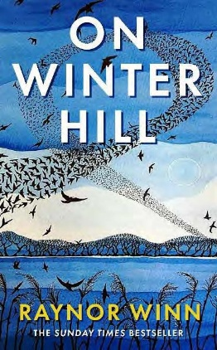**中文书名：《冬山上》**

**英文书名：ON WINTER HILL**

**作 者：Raynor Winn**

**出 版 社：Michael Joseph**

**代理公司：Penguin UK/ANA/Jessica**

**页 数：288页**

**出版时间：2025年9月**

**代理地区：中国大陆、台湾**

**审读资料：电子稿**

**类 型：自然写作**

**内容简介：**

**雷诺·温恩和她的丈夫茂斯再度踏上旅程。这一次，他们沿着英国著名的“从海岸到海岸步道（Coast to Coast Path）”，开始深入思考健康、生命与自由。**

然而，茂斯的健康状况再次恶化，这让雷诺开始思考：过去的徒步旅行，究竟是如何给予他力量的。当茂斯希望独自面对他眼前的一切时，雷诺决定一人踏上这场原本属于他们两人的旅程，试图在与自然的重新联结中寻找答案。

被遗忘的小径、隐秘的森林、还有那些耳熟能详的步道，让她能够更亲密地接触土地和天空。而在旅途中邂逅的候鸟，竟意外地给她带来了关于健康与生命的启示。她终于为茂斯找到了答案——也许，这其中，也藏着给我们每一个人的答案。

作者简介：

**雷诺·温恩（Raynor Winn）**是畅销书《盐之路》（*The Salt Path*）和《寂静的旷野》（*The Wild Silence*）的作者。《盐之路》荣获首届英国皇家文学学会克里斯托弗·布兰德奖（RSL Christopher Bland Prize），并入围2018年科斯塔传记奖（Costa Biography Award）和温赖特金啤酒图书奖（Wainwright Golden Beer Book Prize）。《寂静的旷野》入围2021年温赖特自然写作奖（Wainwright Prize for Nature Writing）。她经常长途徒步旅行，写作主题涉及自然、无家可归以及人与土地的关系。她与丈夫茂特住在康沃尔郡。其作品已被翻译成26种语言。

**感谢您的阅读！**

**请将反馈信息发至：版权负责人**

**Email**：**[Rights@nurnberg.com.cn](mailto:Rights@nurnberg.com.cn)**

安德鲁·纳伯格联合国际有限公司北京代表处

北京市海淀区中关村大街甲59号中国人民大学文化大厦1705室, 邮编：100872

电话：010-82504106, 传真：010-82504200

公司网址：[http://www.nurnberg.com.cn](http://www.nurnberg.com.cn/)

书目下载：<http://www.nurnberg.com.cn/booklist_zh/list.aspx>

书讯浏览：<http://www.nurnberg.com.cn/book/book.aspx>

视频推荐：<http://www.nurnberg.com.cn/video/video.aspx>

豆瓣小站：<http://site.douban.com/110577/>

新浪微博：[安德鲁纳伯格公司的微博_微博 (weibo.com)](https://weibo.com/1877653117/profile?topnav=1&wvr=6)

微信订阅号：ANABJ2002

